Afbeelding met kleding, person, Menselijk gezicht, schermopname

Door AI gegenereerde inhoud is mogelijk onjuist.Afbeelding met tekst, Lettertype, Rechthoek, schermopname

Door AI gegenereerde inhoud is mogelijk onjuist.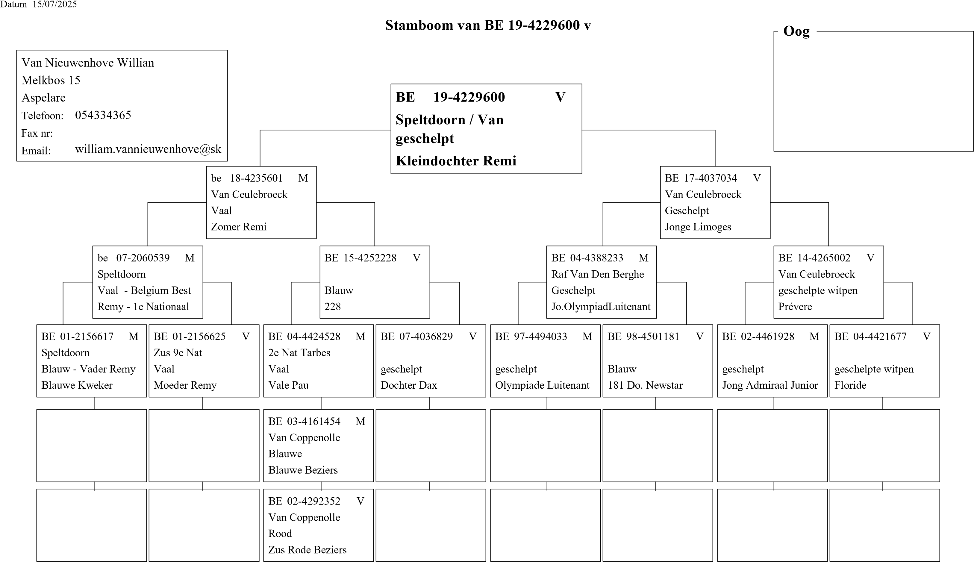

Kleindochter van de beroemde Remi (Speltdoorn Remy) Dochter van de ‘’jonge limoges duivin’’ die de kleindochter is van de olympiad duif Lièvin, ‘’Olympiade Luitenant’’

© 1998-2007 BERVER Automatisering Van Nieuwenhove Willian